**《百分点2019数据智能创新应用大赛颁奖典礼服务合同》**

**补充协议**

**甲方（需方）**：北京百分点信息科技有限公司

**地址：** 北京市海淀区建材城中路27号金隅智造工场S5西段百分点

**乙方（供方）：**北京瑞丰盈创意营销顾问有限公司

**地址：**北京市朝阳区西大望路甲23号合生财富广场508室

鉴于百分点2019数据智能创新应用大赛颁奖典礼活动现场需要，增加相关物料及费用，本次新增费用为：人民币3267.00元整（含税），具体明细见下表。本次新增加费用经甲乙双方确认后同尾款一起支付。

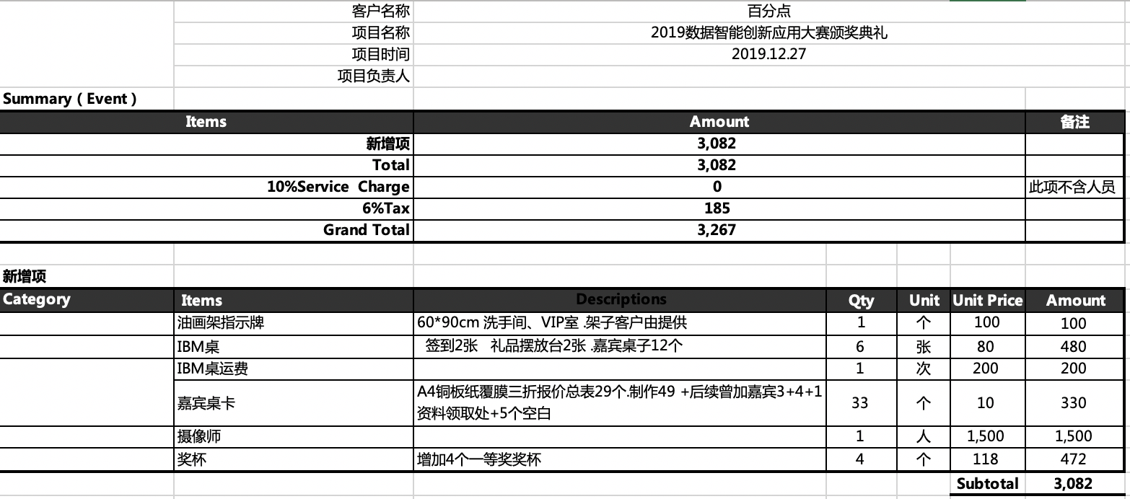

本协议生效后，即成为原合同不可分割的组成部分，与其具有同等的法律效力。除本协议中明确所作补充的条款外，原合同的其余部分应完全继续生效，本合同未约定事宜按照原合同执行。

甲方：北京百分点信息科技有限公司 乙方：北京瑞丰盈创意营销顾问有限公司 （盖章） （盖章）

授权代表签字： 授权代表签字：

签署日期： 年 月 日 签署日期： 年 月 日